漢簡牘《蒼頡篇》校讀零札

（首發）
張傳官
復旦大學出土文獻與古文字研究中心

新見漢代木牘《蒼頡篇》是目前所見字數最多的《蒼頡篇》傳本，對相關研究具有重大的學術價值。本文是結合《新牘》對歷來出土的漢代簡牘《蒼頡篇》的校讀札記，其內容大致可分爲漢牘本文字改釋、漢牘本與舊簡本異文辨析、據漢牘本改釋舊簡本文字等三個方面。今略依《新牘》所錄漢牘本《蒼頡篇》的篇次章序羅列如下，敬請方家指正。

- 漢牘本第三：“寬惠善記。”“記”，《北蒼》001對應之字作“志”。《新牘》第13頁謂“字義已有變化”。按二者音義皆近，皆合韻。
- 漢牘本第三之“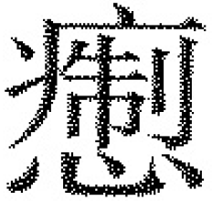”，《北蒼》002對應之字作“瘛”。《新牘》第13、16頁謂二者通假，按二者恐亦不免有形近的關係。
- 漢牘本第八：“蛟龍龜虵（蛇）。”此句亦見於《阜蒼》C015+《阜蒼》C057、《北蒼》029。其中的“龜”字，《北蒼》029作“虫”，《阜蒼》C015+《阜蒼》C057（即“圖版選”C15）釋作“龜”，筆者已改釋爲从“元”之“虺”。按漢牘本該字作，難以辨識；然其左側和右下側尚有筆畫，與“龜”之構形不合；而其左側殘筆則與“元”、“兀”下部相合，疑此字亦當爲“虺”字，作“龜”乃是《新牘》據《阜蒼》的錯誤釋文所作的誤釋。
- 漢牘本第八之“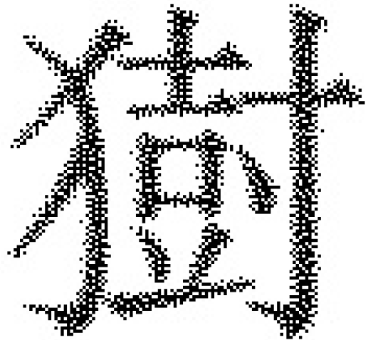”作，與之對應之字以往《苍颉篇》多見：《敦煌漢簡》2129（《流沙墜簡》小學1.3）“𤡃”作，《北蒼》028“獺”作，《阜蒼》C015則尚存“賴”形作。論者多以應作“獺”爲是，如《阜蒼》謂：“羅振玉釋‘貔’爲‘貍’，釋‘獺’爲‘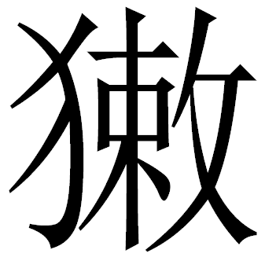’，誤。……‘貔獺’，羅振玉釋爲‘貍’，並有考證，皆誤。”《新牘》第36頁謂：“筆者複檢《流沙墜簡》，見其原字就是‘’，阜陽漢簡《蒼頡篇》作‘獺’，看來本板‘’乃由‘獺’訛作‘’，而寫作‘’的。羅氏並非誤釋，只是文字校正未明。漢牘《蒼頡篇》作‘’，明顯受‘’字影響，其本子似同一來源。阜陽漢簡《蒼頡篇》獨不誤。”按《流沙墜簡》釋文作“𤡃”，考釋部分則均作“”，二者實一字異體。《新牘》謂“”、“𤡃/”同出一源可從，但《新牘》仍以“獺”字爲正則未必是。漢牘本“”應係“𤡃/”改換聲符的異體，可見此字早有作从“欶”聲的異文，《敦煌漢簡》2129之字應確是“𤡃”而非“獺”之寫誤。
- 漢牘本第十一乙：“鄂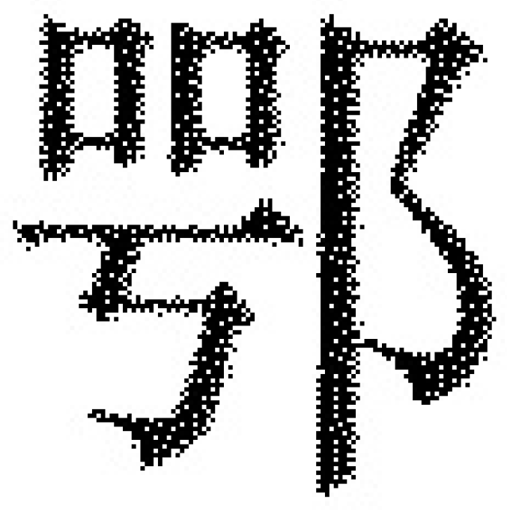。”《北蒼》047作“鄂𨚙”，《水蒼》024作“（鄂）”。“”與“𨚙”同，《新牘》括注爲“邘”（第55頁）或“邗”（129—130頁），皆非；漢牘本“”作，《新牘》謂：“，可能是‘𨚙’。‘’字不見於字書記載。《正字通》說：‘㕺，咢字之訛。’顯然不對。㕺，《龍龕手鑒·口部》說同‘囂’。”按此字可視爲“𨚙”涉上“鄂”字而誤。此外，古有“呺”字，爲“号”之異體。《莊子·齊物論》：“夫大塊噫氣，其名爲風，是唯无作，作則萬竅怒呺。”“呺”顯即“号呼”之“号”，只是另加表意偏旁“口”而已。《莊子·逍遙游》：“剖之以爲瓢，則瓠落無所容。非不呺然大也，吾爲其無用而掊之。”陸德明釋文：“呺，本亦作‘号’。李云：‘号然，虚大貌。’”郭慶藩集釋引俞樾曰：“呺、𧦢，《說文》所無，蓋皆‘号’之俗體。”“㕺”也可能是“呺（号）”之異體，只是左側“口”所處位置不同而已，因此，“”也可能就是“𨚙”之異體。
- 漢牘本第廿六：“聞此云主，而乃之於。縱舍提挈，攜空（控）扺扜。拘取佰（㢶）弣，牽引汲㪺。”據此可知《阜蒼》C021、C011兩簡應連讀，其中《阜蒼》C021與“提”對應之字作，《阜蒼》摹本作，釋爲“擣”，《新牘》認爲二者“屬不同本子之差異”；按該字實亦當爲“提”字，下部“止”形殘缺，補出其折筆即可辨識。
- 漢牘本第卅四之“闞”，《北蒼》073對應之字作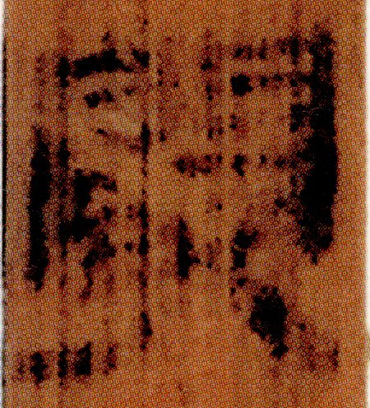/，《北蒼》釋作“闞”，“jileijilei”先生改釋爲“閡”，其說甚是。漢牘本此字作，按其“門”下偏旁的筆畫遠未有“敢”那麼繁複，對比《北蒼》“閡”字，可知此字恐亦當爲“閡”。
- 漢牘本第卅六之“姶”字作，對應的《北蒼》070“㚲”字作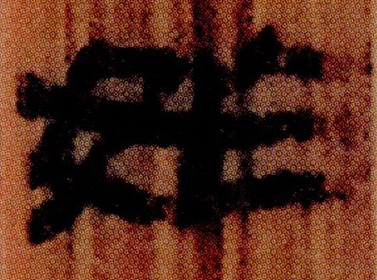/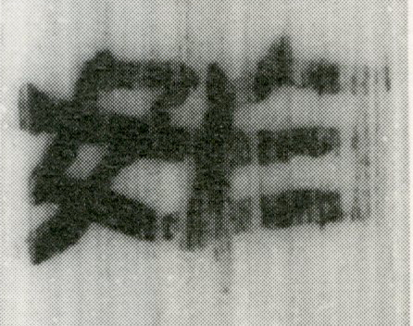，按二者當爲形近誤字的關係。漢牘本第十三“卜筮兆占”之“占”字作，所書不誤，可見此“姶”未必爲“㚲”之誤。二者未知孰是，待考。
- 漢牘本第卅九之“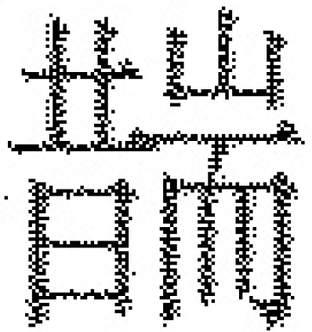”作，《北蒼》066對應之字爲“䵎”。“”應爲“䵎”之壞寫，甚至從偏旁位置來看，“昔”旁位置偏上方，可能本即“黃”旁，只是由於簡面磨泐，導致筆畫殘損，造成誤釋。漢牘本第卌九“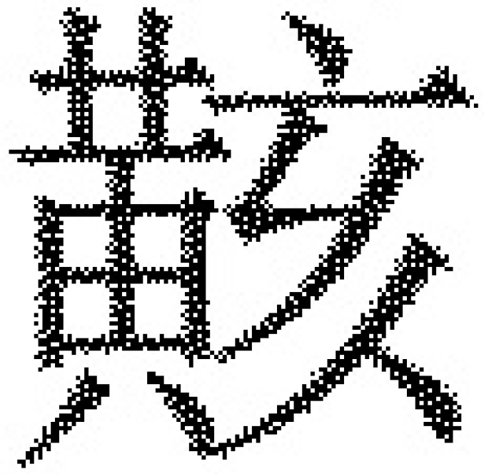”字作，可資比對。
- 漢牘本第卌二：“銷錮虢堵，尋尺寸咫。”《阜蒼》C102：“……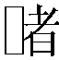尋尺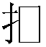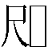……”《新牘》第109頁已指出《阜蒼》C102即上引漢牘本的後五字，前者可據後者校訂。按其說是。“”作，疑即“堵”字，或爲與之通假之字。“”作，應即“咫”字殘形，与“寸”對應之“”作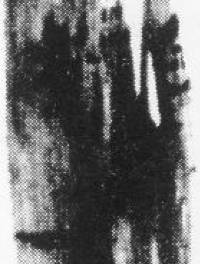，疑當爲“樽”字，讀爲“寸”。
- 漢牘本第卌二：“驕獌莫邪，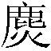（麃—麅）欻狼（猝—卒）。”與之對應的舊簡包括兩支殘簡：《北蒼》038：“……貘𪋮。麃欻朖羋。”《阜蒼》C060：“……𪋮。（麃）□……”其中“貘”與“莫”，“狼”與“朖”（《新牘》第110頁），“邪”與“𪋮”皆爲通假關係（“𪋮”从“與”聲，而“與”本从“牙”聲），而末字異文則值得略加考察。“羋”作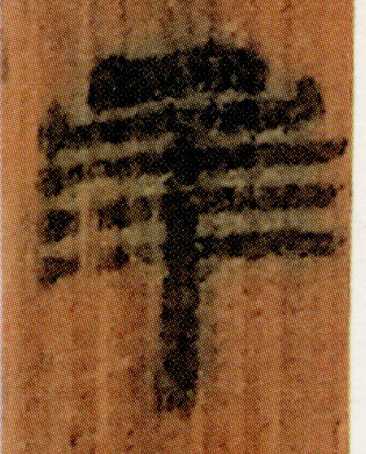/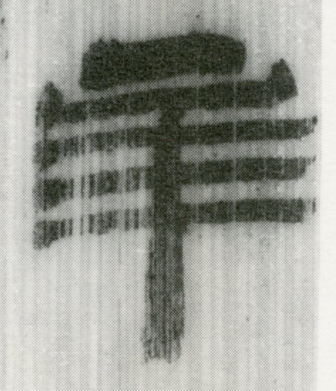，《北蒼》原釋“𠦪”，“jileijilei”先生改釋爲“羋”，其說甚是；而所謂“”字作，從木牘行款（尤其是文字寬度）來看，其左側殘去部分只能是此字的部分筆畫，而不是其他偏旁；再對比“羋”，該字很可能也是“羋”字。近日，王挺斌先生據“jileijilei”先生的上述改釋討論《玉門關漢簡》中的“羋”字，亦可與漢牘本此字對照。
- 漢牘本第卌二：“媚敞（惝）蠻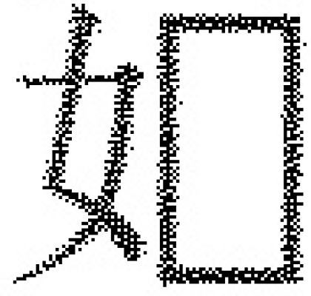，䁲䁍趍（迻）恚。”《北蒼》040：“娓㲂矕㛊。蠻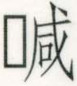趍恚。”二者對應。其中的異文，除了一些音近通假的關係外（參看《新牘》第110頁），可以互校。“媚”與“娓”除了音近之外，義亦相近。與“㛊”（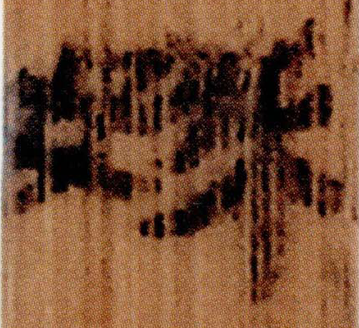/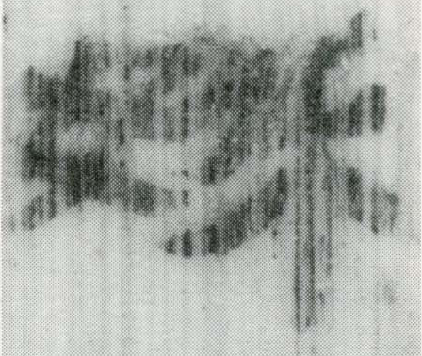）對應之“”作，殘筆與“㛊”相合，可能也是“㛊”字。“”作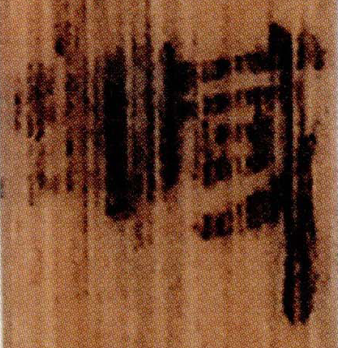/，《北蒼》第107頁認爲可能是“鹹”字，按其左旁筆畫並不繁複（部分看似筆畫者實爲漫漶的墨跡），對比《北蒼》061“鹵”字作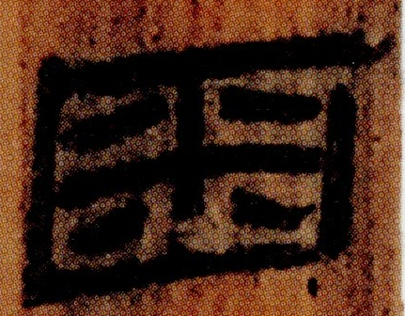/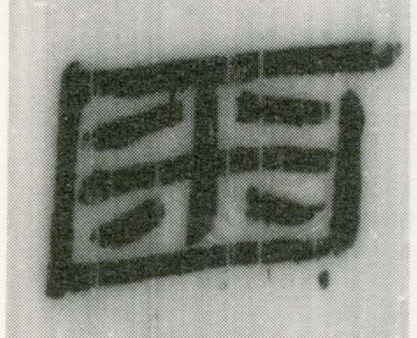，可知該字顯非“鹹”。對比漢牘本，可知此字很可能也是“䁍”字。
- 漢牘本第卌九：“袒屑稚權，强寄倚留。”《阜蒼》C051有如下文句：“……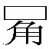穉㩲寄……”《新牘》已指出二者可對應。按所謂“”字作，對比漢牘本之“屑”字作，《阜蒼》此字亦當改釋爲“屑”：其大致輪廓和基本筆畫均在，只是右上角和右下角略有殘缺而已。“㩲”字作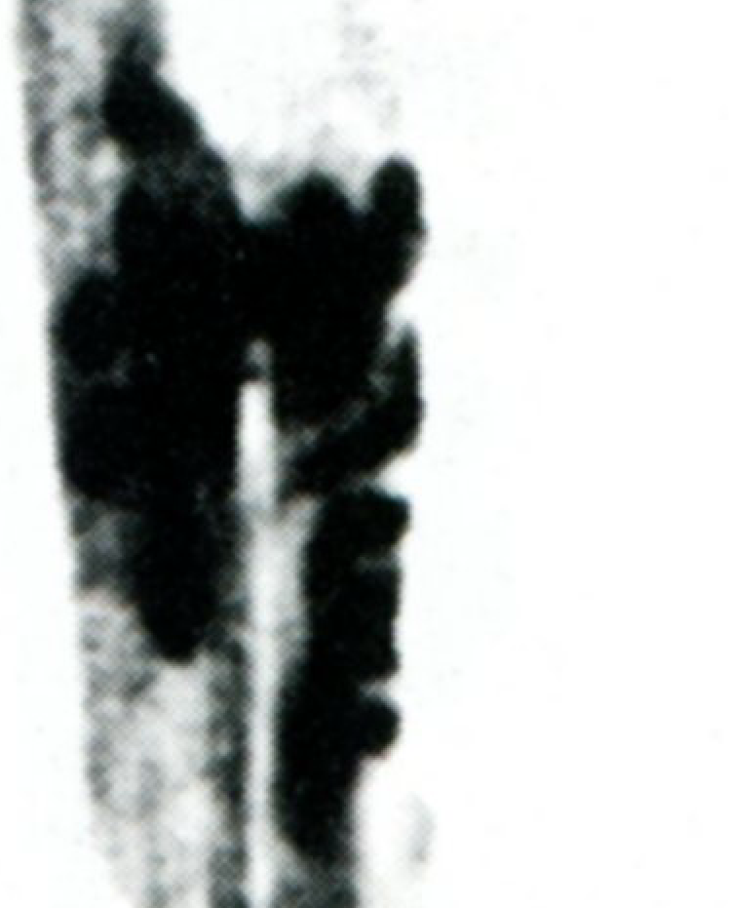，其左旁實難辨識，可能是“㩲”字，與“權”爲通假關係；也可能就是“權”字。“”，圖版已模糊不清，《阜蒼》謂：“，見《漢印文字征補遺》補十第二頁。義未明。”《新牘》謂“”爲“强”之通假字。對比漢牘本可知，“”很可能實際上就是“强”字。
- 漢牘本第卌九之“脩”，《北蒼》016對應之字作“猜”。按所謂“脩”字作，其中部似未見到“脩”的中豎筆（或作兩短豎筆）的痕跡，此字很可能是“倩”，“倩”、“猜”音近可通。
- 漢牘本第五十之“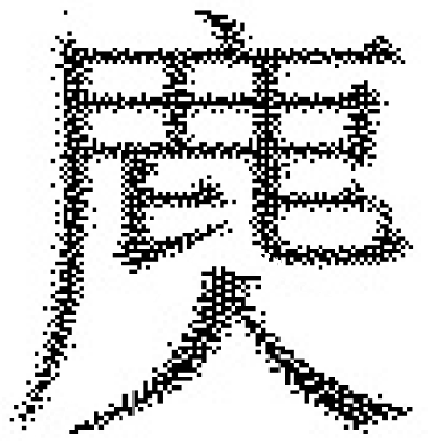”作，對應的《北蒼》017“麀”字作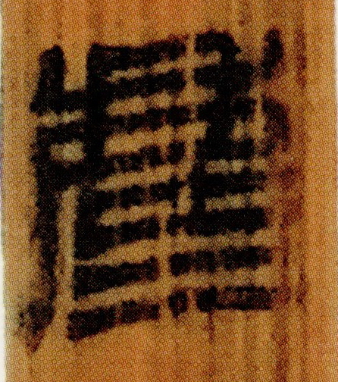/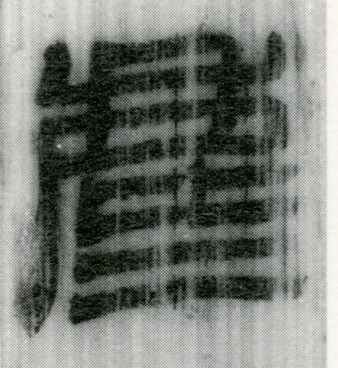。《新牘》第125頁謂：“‘麀’原是‘鹿’下加兩橫，釋‘麀’，似應如漢牘本釋‘麃’。……‘’字字書未載，從本板押韻看，似即‘麃麅’字。”按《新牘》對“麀”的分析恐有誤，其下方的兩橫筆與其視爲“火（灬）”之訛，倒不如直接視爲“匕”之訛：其所在位置空間狹小，故誤將扁平之“匕”寫成“二”形，可對比“鹿”下部的二“匕”形的寫法；甚至可能其下部本就寫作“匕”旁，只是因簡面泐損等緣故，其左側豎筆的中部殘去，故僅存兩橫筆。因此，“”雖確實可能是“麃”之訛字（“麃麅”爲宵部字，亦合韻），但對照《北蒼》017，“”亦可能是“麀”之訛字。實際上，將“”視爲“麀”之訛字，不僅可以直接押幽部韻，而且也不至於產生新的異文“麃”。此外，“麃”字已見於漢牘本第卌二，《蒼頡篇》雖未必完全避複，但大多數情況下（尤其是實詞）還是無複字的。
- 漢牘本第五十：“䶦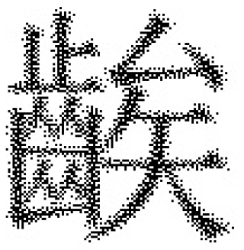齺齞。”《北蒼》018：“䶦娭齺齞。”《北蒼》第87頁一方面就“䶦”字作解，另一方面將“䶦”讀爲“嫧”、訓爲“鮮好”，羅列二說而未加取捨；同時又將“娭”讀爲“嬉”，訓爲“美”，可見《北蒼》很可能是將“嫧”、“娭”視爲並列關係。按《北蒼》此句多爲从“齒”之字，而漢牘本與“娭”對應之“”字筆畫清楚、釋文無誤，因此，與其遷就“娭”、將“䶦”讀爲“嫧”，倒不如將“娭”讀爲“”，則此句四字並列，更爲直接。
- 漢牘本第五十三甲：“犙㸬羭羯。”“羯”字作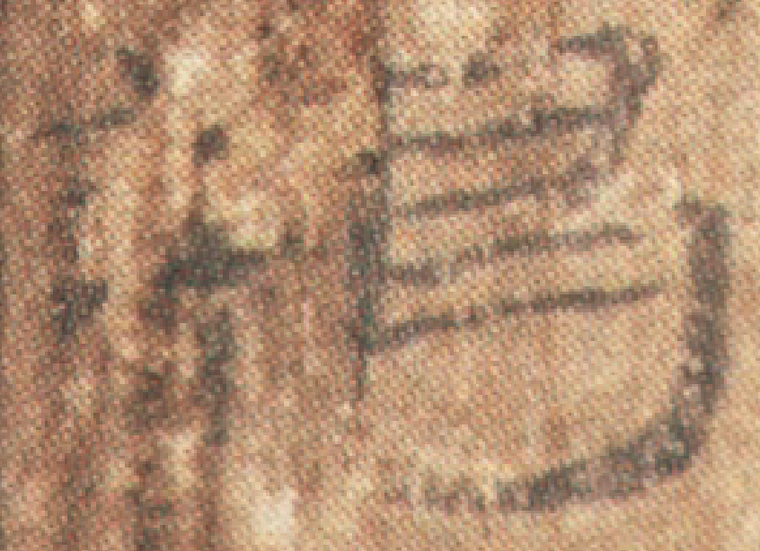，《北蒼》020對應之字“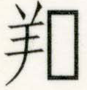”作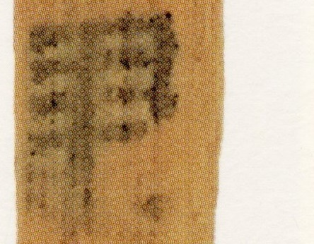/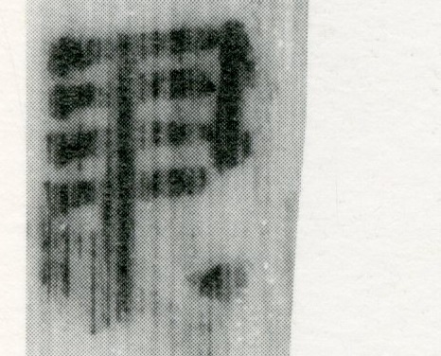，《北蒼》闕釋其右旁，“jileijilei”先生釋“羝”。按《北蒼》此字右旁殘筆雖然與“氐”有相合之處，但仔細辨別，亦仍有一些不合，尤其其右旁下方的殘筆，如果是“氐”所从之橫筆，則與《北蒼》書手書寫橫筆的起筆不太相合；《北蒼》045“氐”字作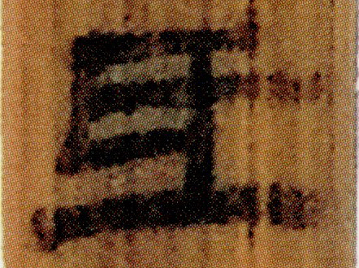/，048“牴”字作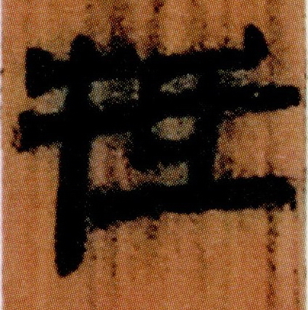/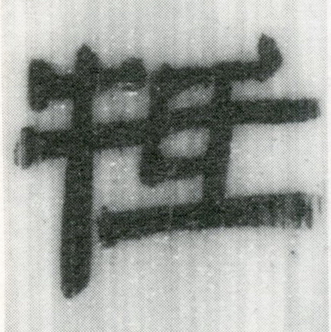，可資比較。該殘筆反而像是撇筆的末尾部分，從這一點來看，該字右旁反而與“曷”相合。《北蒼》003“竭”字作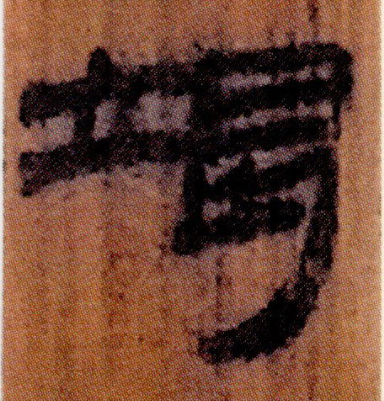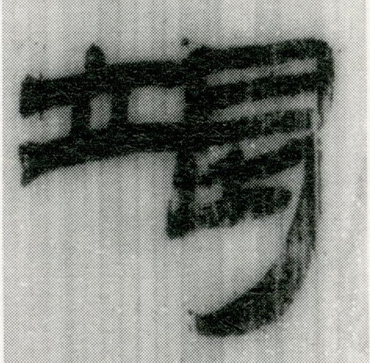，027“謁”字作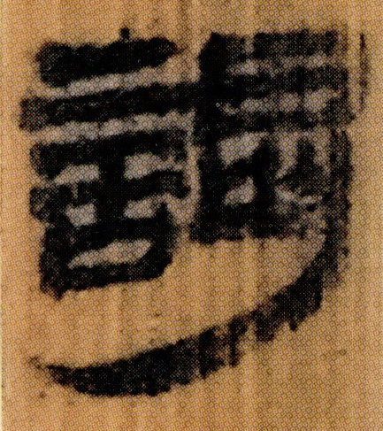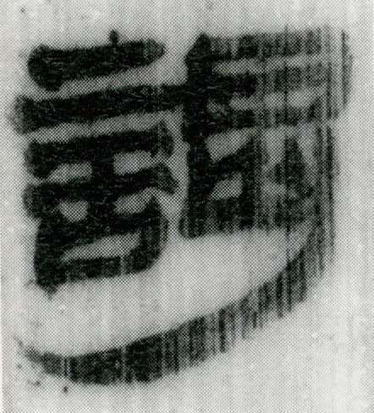，可資比較，因此該字恐怕還是“羯”字。需要注意的是，無論該字是“羝”還是“羯”，該殘字右旁目前所見殘筆（包括上方的豎筆和下方的那一點點筆畫）之右方的簡面本該有筆畫，但均未見痕跡，可見其右方的簡面由於某種原因殘去了一定的厚度，出現類似“揭薄”、“削薄”的情況。上引《北蒼》“竭”、“謁”二字中，“曷”下部“匃”形的左豎筆均位於“日”形左豎筆下方靠右一些的位置，這是與漢牘本“羯”所从之“曷”的寫法的一點細微的不同。《北蒼》“羯”之右旁未見“匃”之左豎筆，可能也是因爲該偏旁因位於“揭薄”、“削薄”的簡面上而殘去的緣故。

2020年1月16日初稿
2020年1月19日修改

本文據以引用的《蒼頡篇》資料主要包括如下著作：劉桓編著：《新見漢牘〈蒼頡篇〉〈史篇〉校釋》，中華書局，2019年（下文簡稱爲“《新牘》”）。阜陽漢簡整理組：《阜陽漢簡〈蒼頡篇〉》，《文物》1983年第2期，第24—34頁；初師賓等主編：《中國簡牘集成》，敦煌文藝出版社，2005年，第14冊“圖版選（卷下）”第295—313頁，第18冊“河北省 安徽省（上）卷”第1655—1674頁（下文合稱《中國簡牘集成》的相關圖版和釋文爲“《阜蒼》”。其中，《阜蒼》的編號和釋文注釋與《阜陽漢簡〈蒼頡篇〉》大同小異，本文據後出者）。張存良：《水泉子漢簡〈蒼頡篇〉整理與研究》，蘭州大學博士學位論文（指導教師：伏俊璉教授），2015年6月（下文簡稱爲“《水蒼》”）。北京大學出土文獻研究所編：《北京大學藏西漢竹書〔壹〕》，上海古籍出版社2015年。（下文簡稱爲“《北蒼》”）。本文所引錄的漢代簡牘《蒼頡篇》釋文多據原著，並根據學者後出正確意見校改，不再一一注明。
這一方面的內容可視爲張傳官《談談新見木牘〈蒼頡篇〉的學術價值》（復旦大學出土文獻與古文字研究網，2019年12月25日，http://www.gwz.fudan.edu.cn/Web/Show/4510）第四節“木牘本《蒼頡篇》釋文校改”以及張傳官《新見漢牘蒙書三種校讀筆記（四十四則）》（復旦大學出土文獻與古文字研究網，2020年1月6日，http://www.gwz.fudan.edu.cn/Web/Show/4521）的續作。
需要說明的是，前引《中國簡牘集成》第14冊“圖版選（卷下）”中，C15的圖版實爲《阜陽漢簡〈蒼頡篇〉》編號C015與C057所對應的兩支殘簡拼合而成；然而《中國簡牘集成》第14冊“河北省 安徽省（上）卷”中，C57釋文仍舊與《阜陽漢簡〈蒼頡篇〉》C057一致，而《中國簡牘集成》第14冊C57對應的則是《阜陽漢簡〈蒼頡篇〉》C059的釋文。
張傳官：《據北大漢簡拼綴、編排、釋讀阜陽漢簡〈蒼頡篇〉》，《出土文獻》（第八輯），中西書局，2016年，第183—184頁。
甘肅文物考古研究所編：《敦煌漢簡》，中華書局，1991年。羅振玉、王國維編著：《流沙墜簡》，中華書局，1993年。
此蒙一位師長賜告（2019年12月23月），謹致謝忱。
此蒙一位師長賜告（2019年12月23月），謹致謝忱。
jileijilei：《北大漢簡〈蒼頡篇〉釋文商榷》，復旦大學出土文獻與古文字研究中心論壇討論區“學術討論”版塊，2015年11月14日。http://www.gwz.fudan.edu.cn/forum/forum.php?mod=viewthread&tid=7733。
此蒙一位師長賜告（2019年12月24月），謹致謝忱。
此蒙一位師長賜告（2019年12月23月），謹致謝忱。
jileijilei：《北大漢簡〈蒼頡篇〉釋文商榷》，復旦大學出土文獻與古文字研究中心論壇討論區“學術討論”版塊，2015年11月14日。http://www.gwz.fudan.edu.cn/forum/forum.php?mod=viewthread&tid=7733。
王挺斌：《試釋〈玉門關漢簡〉中的“羋”》，簡帛網，2010年1月9日。http://www.bsm.org.cn/show_article.php?id=3495。
jileijilei：《北大漢簡〈蒼頡篇〉釋文商榷》，復旦大學出土文獻與古文字研究中心論壇討論區“學術討論”版塊，2015年11月14日。http://www.gwz.fudan.edu.cn/forum/forum.php?mod=viewthread&tid=7733。

